**Hướng dẫn sử dụng chương trình  
SEARCH ENGINE**

Hoàng Trọng Vũ – Nhan Gia Khâm

# 1. Tải chương trình

Để tải chương trình, hãy truy cập vào link sau: <https://drive.google.com/file/d/1cW8Sm3XLs9hMcXi3XPmX4v_9gjysvy_H/view?usp=sharing>  
**Lưu ý.** Trong file nén tải về đã có sẵn thư mục database.

Sau khi giải nén file tải về, ta có thư mục như hình dưới đây:

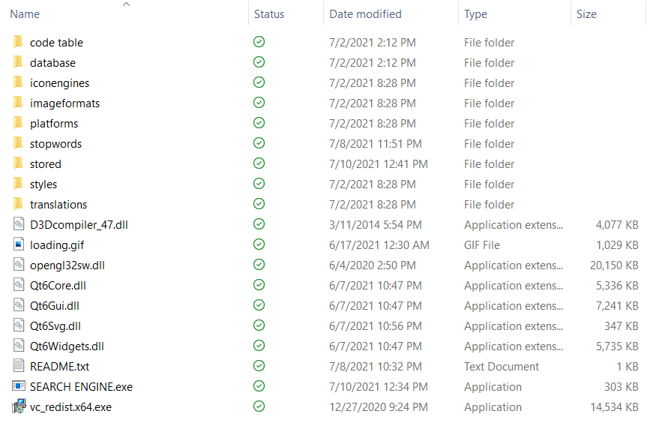

# 2. Khởi động chương trình

Mở file *SEARCH ENGINE.exe* để khởi động chương trình.

**Lưu ý.** Trong trường hợp gặp lỗi thiếu các file MSVCP140.dll, VCRUNTIME140.dll,… Hãy mở file *vc_redist.x64.exe* để cài đặt những file đó trước, sau đó mở lại file   
*SEARCH ENGINE.exe* để khởi động chương trình.

Khi khởi động thành công, giao diện chính của chương trình sẽ trông như sau:

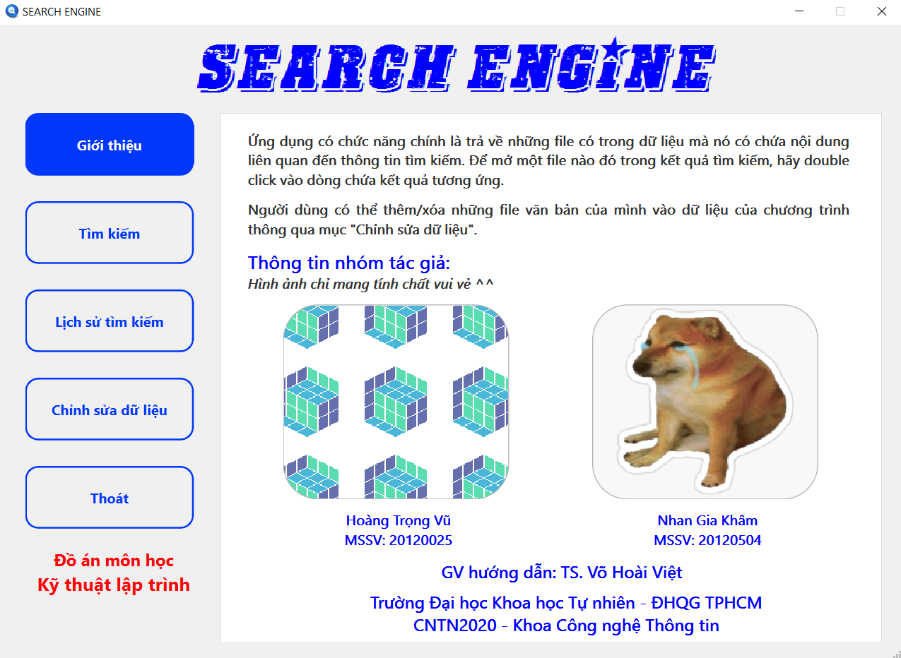

# 3. Tìm kiếm thông tin

Bấm vào mục “**Tìm kiếm**” ở cột bên tay trái để đi đến mục tìm kiếm.

Hãy nhập bất cứ điều gì vào ô có dòng chữ “*Tìm kiếm gì đó…*” và bấm nút “**Tìm**” ở ngay bên phải để tiến hành tìm kiếm.

Thời gian tìm kiếm và số kết quả tìm thấy được chương trình thông báo ở ngay dưới ô nhập thông tin tìm kiếm.

Để xem thêm kết quả tìm kiếm (nếu có), nhấn vào nút “**Hiển thị thêm kết quả**”. Mặc định, chương trình sẽ hiển thị 20 kết quả đầu tiên.

Khi muốn mở các file trong kết quả tìm kiếm lên để xem nội dung, hãy *double-click* vào dòng kết quả tương ứng.

***Một số hình ảnh ví dụ:***

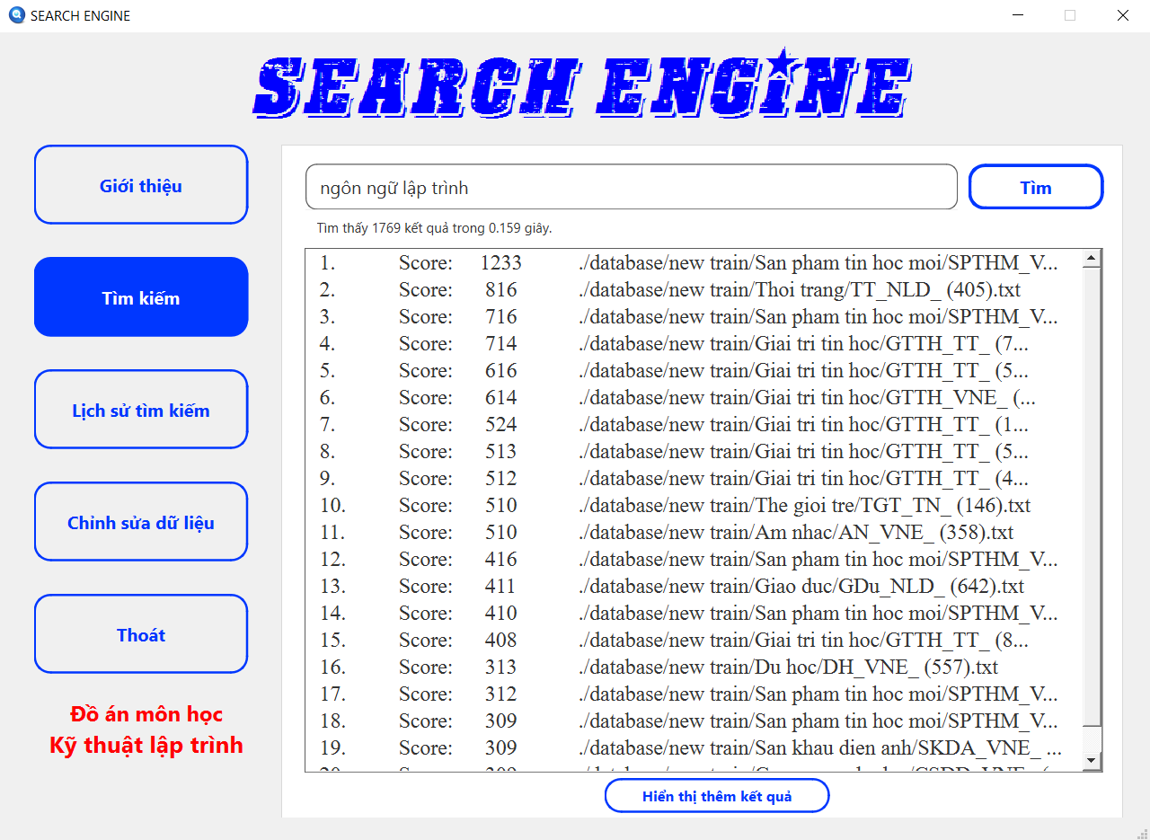

*Kết quả khi tìm kiếm “ngôn ngữ lập trình”*

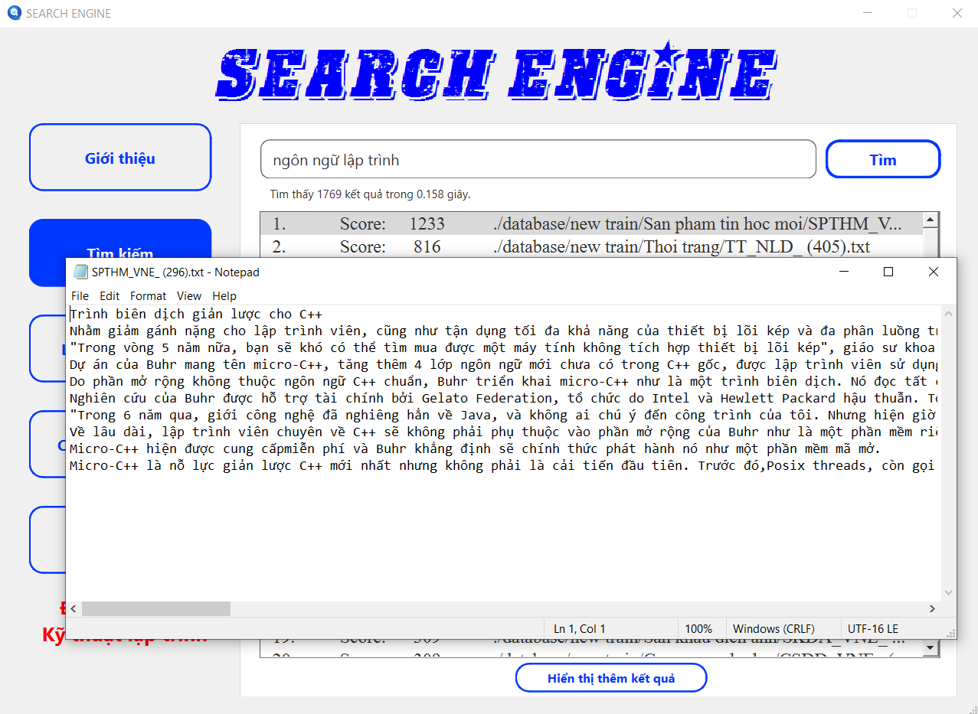

*Mở file có độ liên quan cao nhất lên để xem nội dung của nó*

# 4. Lịch sử tìm kiếm

Để có thể xem lại lịch sử tìm kiếm của mình ***tính từ thời điểm khởi động chương trình***, hãy chuyển sang mục “**Lịch sử tìm kiếm**”.

Những mục lịch sử sẽ được hiển thị với những thông tin là

Ngày tháng – Giờ Nội dung tìm kiếm

Khi muốn xóa một/nhiều mục, hãy giữ phím *Ctrl* và chọn những mục lịch sử muốn xóa, sau đó bấm nút **“Xóa mục đã chọn”.**

Khi muốn xóa toàn bộ lịch sử, hãy bấm nút “**Xóa tất cả”**.

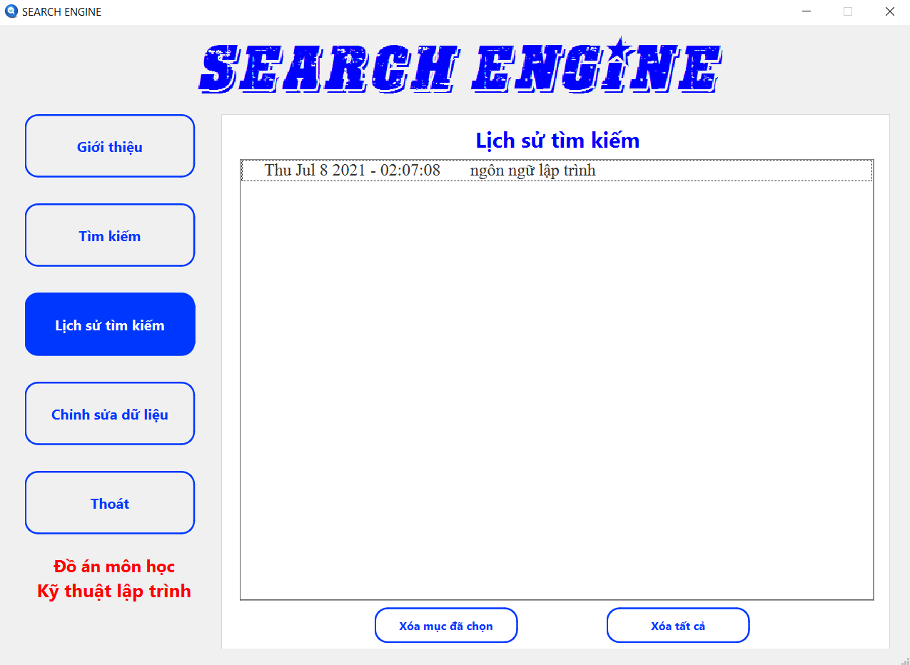

*Giao diện mục “Lịch sử tìm kiếm”*

# 5. Chỉnh sửa dữ liệu

Chuyển sang mục “**Chỉnh sửa dữ liệu**” để tiến hành thêm/xóa file *.txt* của mình vào dữ liệu của chương trình.

Để thêm file, hãy nhập đường dẫn đến file muốn thêm vào ô nhập dữ liệu trong phần “**Thêm file**”**,** sau đó bấm nút “**Thêm**”.

Sau khi thêm file thành công, đường dẫn đến file đó sẽ xuất hiện trong cửa sổ “**Những file đã thêm**”.

Nếu người dùng muốn xóa file nào mà họ đã thêm vào từ trước ra khỏi dữ liệu, hãy chọn vào đường dẫn đến file đó trong cửa sổ “**Những mục đã chọn**” và nhấn nút “**Xóa**”.

**Lưu ý.** Để thao tác thêm file hoạt động được hiệu quả, có một số ràng buộc về dữ liệu mà người dùng cần biết như sau:

* Đường dẫn đến file muốn thêm phải là ***đường dẫn không dấu*** (không chứa bất kì từ tiếng Việt có dấu nào). Hơn nữa, đây nên là một ***đường dẫn tuyệt đối***.

*Ví dụ:* Đường dẫn *“E:/Giải Trí/demo.txt”* là không hợp lệ.

* Các file *.txt* muốn thêm vào phải được lưu dưới dạng **UTF-16LE**.

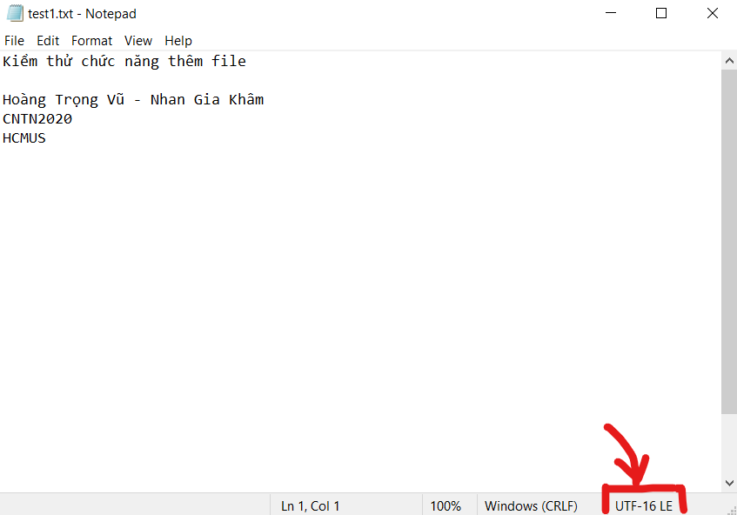

*Ví dụ: File “test1.txt” như hình là hợp lệ*

***Một số hình ảnh ví dụ:***

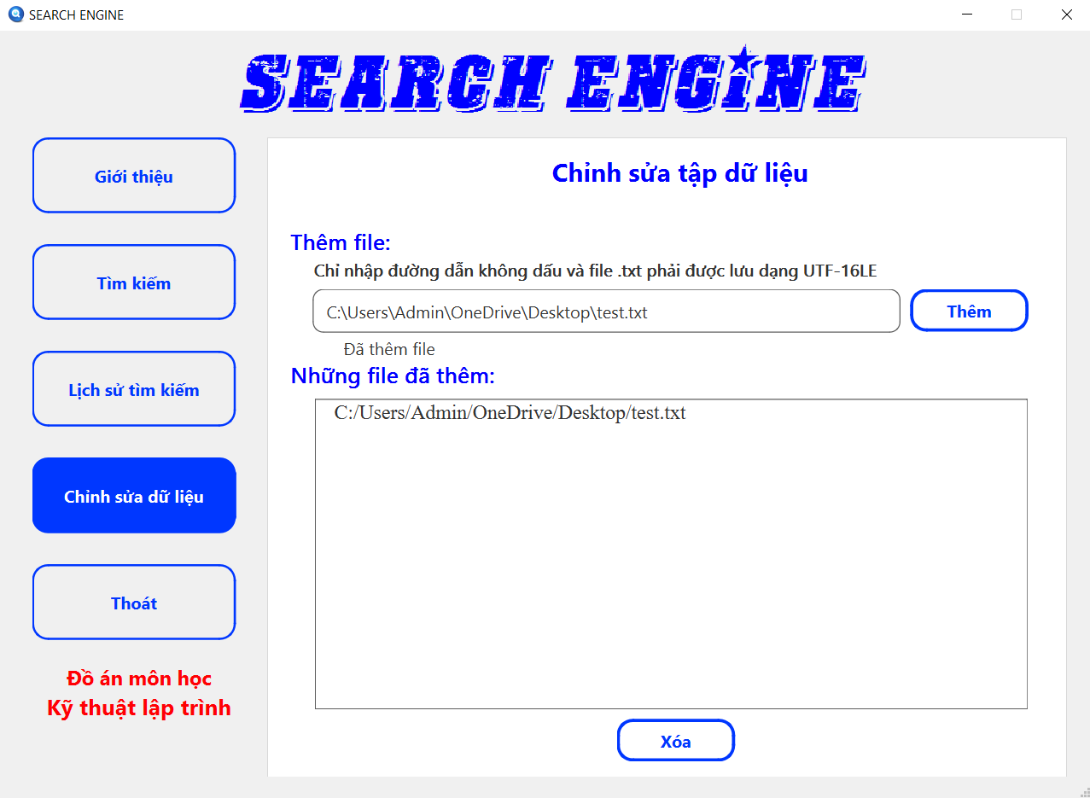

*Thêm file có đường dẫn “C:\Users\Admin\OneDrive\Desktop\test.txt” vào dữ liệu*

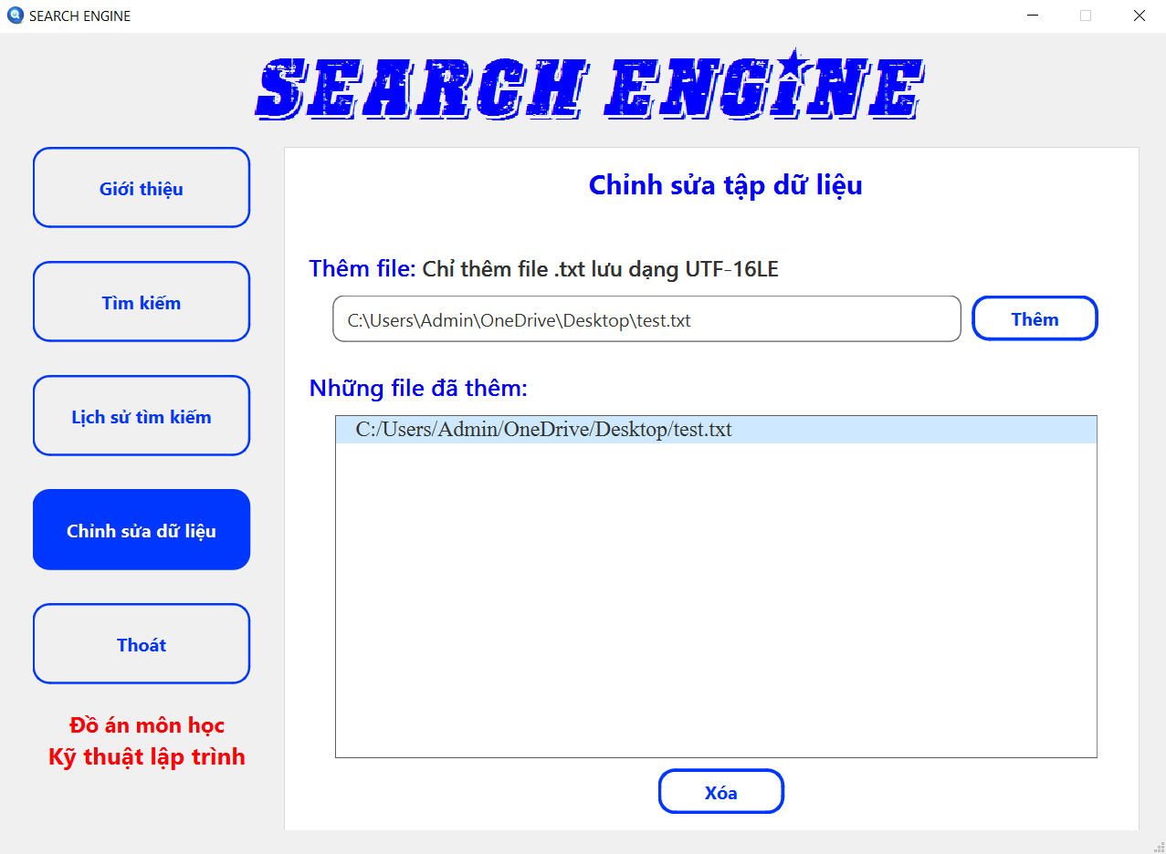

*Chọn vào đường dẫn và nhấn nút “****Xóa****” để xóa file test.txt khỏi dữ liệu*